Nombre del Proyecto: Alarma recetas

Fecha: 2024-02-15

**Conceptos de comunicación y objetivos de diseño**

* Beneficios para el cliente:
  + Facilidad para el manejo de los tiempos de preparación de una receta. **Agilidad – Facilidad**
  + Poder gestionar mediante un recetario las variaciones de cualquier receta. **Innovación**
  + Optimizar el tiempo que se invierte en la cocina combinándolo con otras actividades personales, mientras una preparación se lleva a cabo. **Eficiente – Intuitiva**
  + Tener un asistente de cocina inteligente que gestione los pasos de las recetas de preferencia, así mismo los tiempos y recordatorios de estas. **Experiencia**

1. Paleta de Colores:

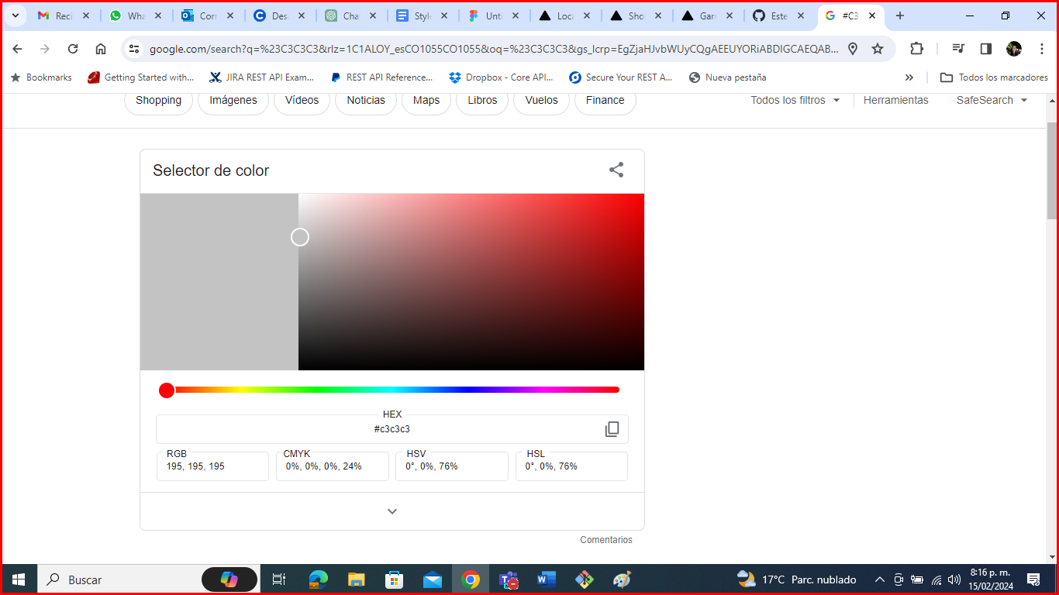

#c3c3c3

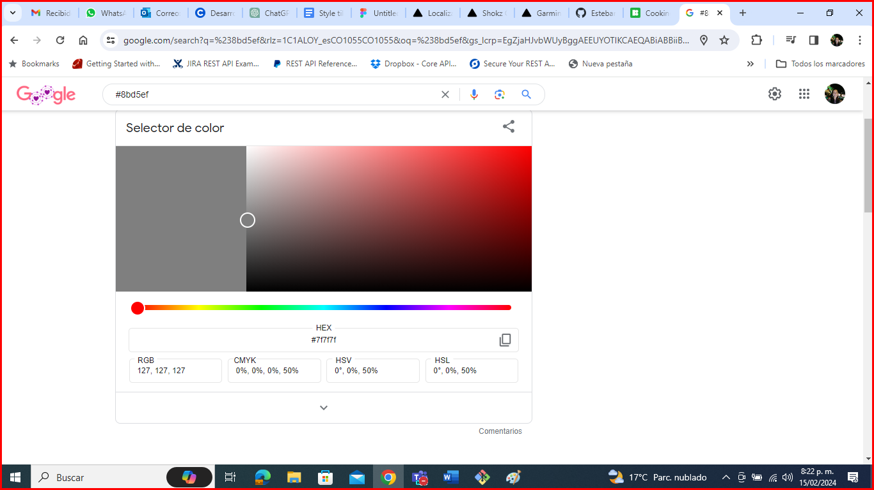

#7f7f7f

#1D71AD

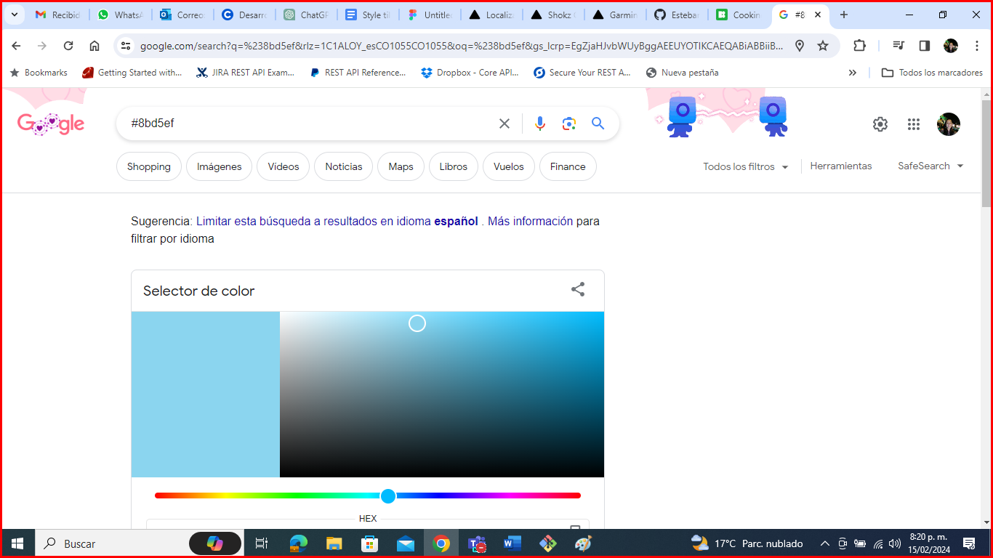

#8bd5ef

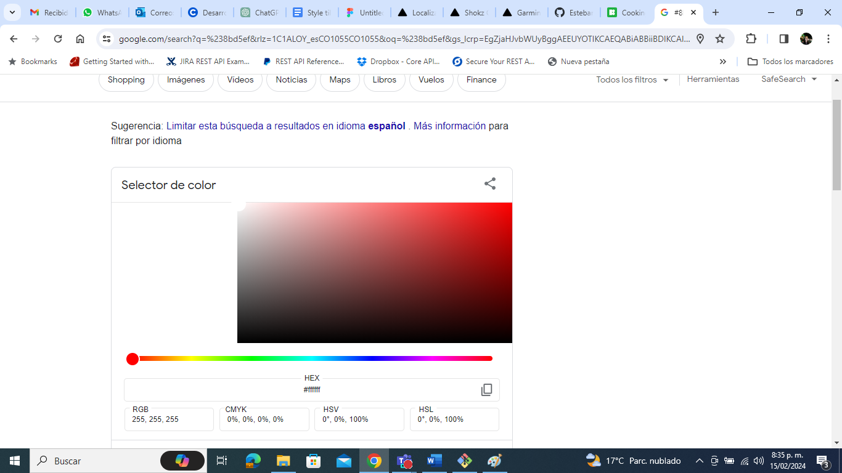

#ffffff

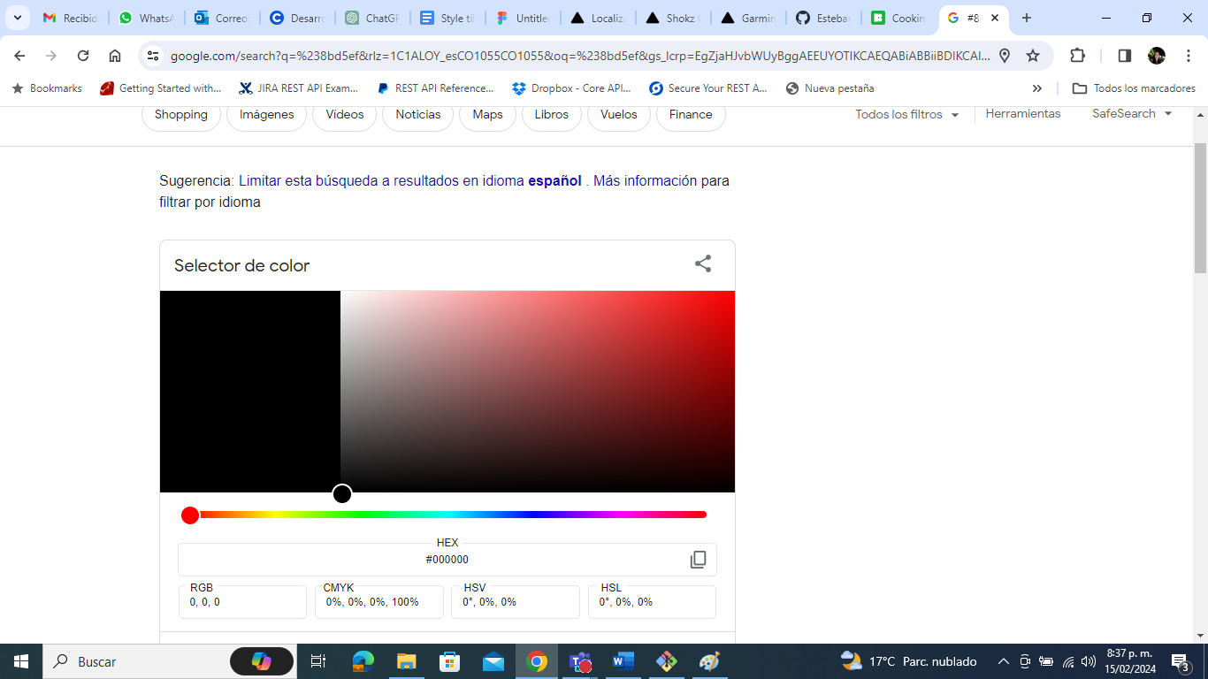

#000000

1. Tipografía:

* Encabezado:
  + Avenir Next LT Pro
  + Título principal – 48pt, Subtítulo – 42pt, Confirmaciones – 32pt
  + Negrita
* Cuerpo de Texto:
  + Avenir Next LT Pro Ligth
  + Título de los campos en los formularios – 28pt, contenido información 26pt, validaciones o alertas en campos – 22pt
  + Normal

1. Elementos Gráficos:

* Íconos:

* Imágenes:

**Logo**

1. Estilo Visual:

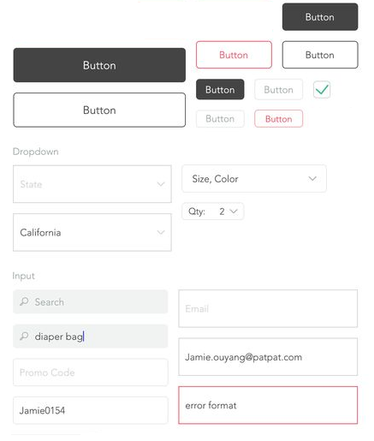

1. Ejemplos de Aplicación:

* [Muestra de cómo se aplican los colores, tipografía y elementos gráficos en diferentes partes del diseño, como encabezados, botones, tarjetas, etc.]